Datum: 19.02.2021
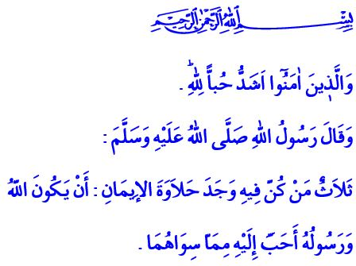
AUF DEN GESCHMACK DES GLAUBENS KOMMEN: ALLAH UND SEINEN GESANDTEN LIEBEN
Werte Gläubige!
Das wertvollste Gefühl, das Allah der Allmächtige in das Reich der Existenz und unserer Seelen gestickt hat, ist die Liebe. Liebe; ist ein einzigartiges Gefühl, das Menschen mit ihrem Rabb und die Herzen miteinander verbindet und das Leben sinnvoll macht. Sodass, dass nach den Worten des Korans aufrichtige Liebe einer der Beweise für die Existenz unseres allmächtigen Rabb ist.
Zweifellos ist Allah am würdigsten, geliebt zu werden. Denn Er ist der "Vedud", der Liebe erschaffen hat und den Menschen lehrt, zu lieben und geliebt zu werden. Er ist die Quelle aller Liebe. Das ganze Universum steht mit seiner Liebe und Barmherzigkeit da.
Werte Muslime!
Im Koran wird befohlen “Die Liebe Allahs ist unter den Gläubigen sehr stark.” Ja, die wertvollste Ecke im Herzen eines Gläubigen ist der Liebe Allahs, des Allmächtigen, vorbehalten. Ein Gläubiger liebt seinen Rabb bedingungslos und unbegrenzt, mit Aufrichtigkeit und Ehrfurcht. Gleichzeitig bemüht er sich, ein Mitknecht zu sein, der der Liebe Allahs würdig ist. Mit seiner tiefen Liebe zu Allah betrachtet der Gläubige alle Kreaturen mit Barmherzigkeit. Er liebt das Geschöpf wegen des Schöpfers!
Verehrte Gläubige!
Das Herz eines Gläubigen ist auch voll mit der Liebe des Gesandten Allahs (s.a.s). Denn unseren Propheten zu lieben, der schön ist und dessen Name schön ist, ist eine Notwendigkeit, unseren Rabb zu lieben, der uns die Ehre verlieh, seine Umma zu sein. Der Gläubige ist sich bewusst, dass die Liebe zu unserem Propheten bedeutet, an unserem heiligen Buch, dem Koran und der mit Weisheit beladenen Sunna festzuhalten, die er uns anvertraut hat. Seinem Weg folgen, seine Leben lieben, seinen Anstand zu besitzen.
Werte Muslime!
Die Liebe Allahs und des Propheten rührt vom Glauben her, um auf den Geschmack des Glaubens zu kommen. Schließlich teilt unser geliebter Prophet (s.a.s) Folgendes in einer Hadith mit: “Wer diese drei Eigenschaften besitzt, wird auf den Geschmack des Glaubens kommen: Allah und seinen Gesandten mehr als jeden anderen lieben, die Person, die er liebt, nur für Allah zu lieben, zu fürchten, sich nach dem Glauben dem Unglauben zuzuwenden, genauso wie er davor fürchtet, ins Feuer geworfen zu werden.”
Wie glücklich diejenigen sind, die Allah den Allmächtigen lieben! Wie glücklich diejenigen sind, deren Augen mit der Liebe des Gesandten Allahs tränen! Wie glücklich diejenigen sind, die mit der Kraft dieser gesegneten Liebe verbunden sind!
Werte Gläubige!
Während ich meine Predigt beende, wünsche ich unseren Brüdern und heldenhaften Kindern des Landes, die letzte Woche bei dem verräterischen Terroranschlag den Märtyrertod erlitten haben, endlose Gnade von unserem allmächtigen Rabb und Beileid für ihre trauernden Familien, Verwandten und unsere geliebte Nation. Möge Allah der Allmächtige uns niemals von unseren Heiligtümern trennen, für das unsere Märtyrer ihr Leben verloren haben.

Rûm, 30/21.
Bakara, 2/165.
Buhârî, Îmân, 9. Generaldirektion für religiöse Dienste

